Relatório de Teste de Carga – Ambiente de Produção (PROD)

1. Contexto
Este documento apresenta a análise dos testes de carga realizados em ambiente de Produção (PROD) no sistema Stratega, com o objetivo de avaliar o comportamento da aplicação sob acesso simultâneo de usuários, identificando possíveis gargalos de desempenho e validando a estabilidade do sistema.
Os testes foram executados utilizando a ferramenta Apache JMeter (versão 5.6.3).

2. Objetivo do Teste
- Avaliar o tempo de resposta da aplicação sob carga controlada.
- Verificar a estabilidade do sistema em produção.
- Identificar possíveis erros de requisição ou degradação de desempenho.
- Gerar evidências para acompanhamento histórico e tomada de decisão técnica.

3. Escopo do Teste
- Aplicação: Stratega
- Endpoint testado: https://map.apps.quattrus.com/editor
- Tipo de teste: Teste de carga
- Ambiente: Produção (PROD)

4. Configuração do Teste

4.1 Thread Group
- Usuários simultâneos: 50
- Ramp-up: 10 segundos
- Loop Count: 1
- Duração total aproximada: ~10 segundos

4.2 Configurações adicionais
- Uso de HTTP Header Manager
- HTTP Authorization Manager
- HTTP Cookie Manager
- DNS Cache Manager
- HTTP Cache Manager
Essas configurações garantem um cenário mais próximo do uso real da aplicação.

5. Resultados Obtidos

5.1 Sumário Geral
- Total de amostras: 50 requisições
- Falhas: 0
- Erro (%): 0.00%
- Status: 100% de sucesso

5.2 Tempos de Resposta (ms)
Métrica | Valor
Tempo médio (Average) | 517 ms
Mediana (Median) | 481 ms
Mínimo (Min) | 466 ms
Máximo (Max) | 1113 ms
Percentil 90% | ~584 ms
Percentil 95% | ~875 ms
Percentil 99% | 1113 ms

5.3 Throughput
- Transações por segundo: ~4.9 req/s

5.4 Uso de Rede
- Recebido: ~45.5 KB/s
- Enviado: ~2.4 KB/s

6. Análise de APDEX
- APDEX obtido: 0.900
- T (Tolerância): 500 ms
- F (Frustração): 1.5 s

Interpretação:
- Um APDEX de 0.900 indica boa experiência do usuário.
- A maioria das requisições ficou dentro do limite considerado aceitável.
- Não houve degradação significativa mesmo com 50 usuários simultâneos.

7. Análise Técnica
- Não foram identificados erros HTTP ou falhas de requisição.
- O tempo médio de resposta ficou ligeiramente acima do limiar de 500 ms, porém ainda dentro de um patamar aceitável para o cenário de produção.
- Os percentis mais altos (95% e 99%) indicam alguns picos de resposta, mas sem impacto crítico ou falhas.
- O sistema demonstrou estabilidade e consistência durante todo o teste.

8. Conclusão
Com base nos resultados obtidos:
- O sistema Stratega suporta adequadamente uma carga de 50 usuários simultâneos em ambiente de produção.
- Não foram identificados erros ou falhas de processamento.
- O desempenho geral é considerado bom, com APDEX satisfatório.
- Recomenda-se manter o acompanhamento contínuo e realizar novos testes com cargas maiores (ex: 100 ou 200 usuários) para avaliação de escalabilidade.

9. Evidências
- Aggregate Report (JMeter)
- Dashboard HTML gerado pelo JMeter
- Arquivo CSV de resultados: aggregreportprod.csv
Todos os artefatos encontram-se versionados no repositório Git do projeto.
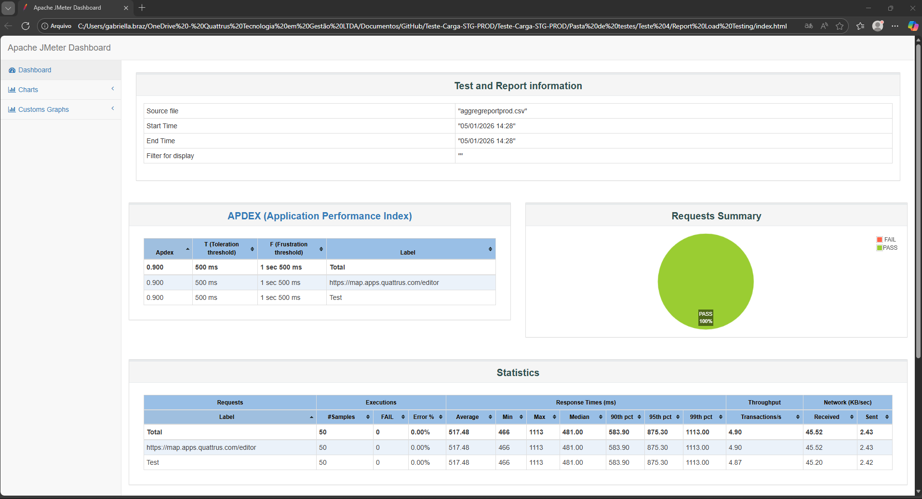
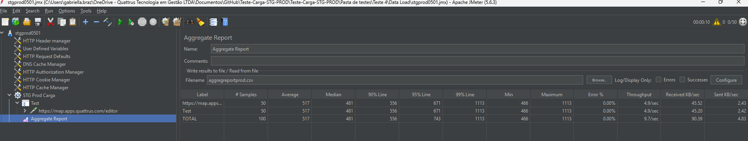

Responsável pelo teste: Gabriella Braz
Ferramenta: Apache JMeter 5.6.3
Data da execução: 05/01/2026

